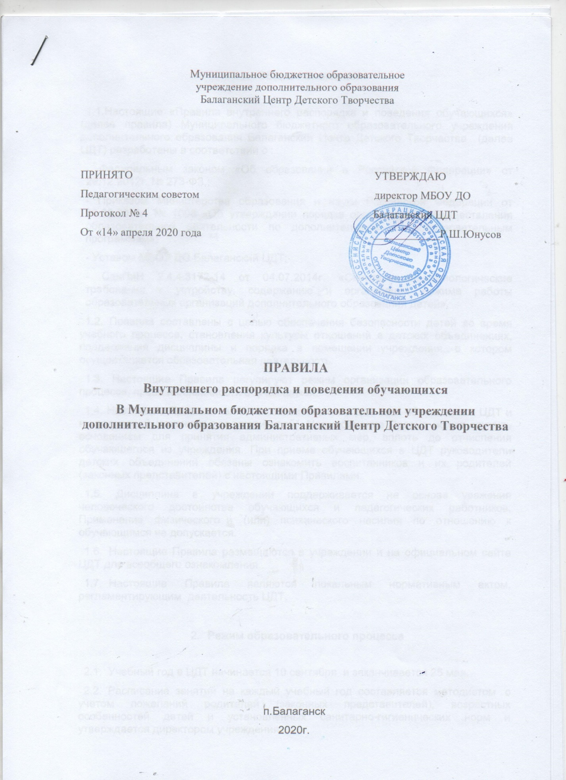

1.Общие положения

1.1.Настоящие «Правила внутреннего распорядка и поведения обучающихся» (далее правила) Муниципального бюджетного образовательного учреждения дополнительного образования Балаганский Центр Детского Творчества (далее ЦДТ) разработаны в соответствии с :
- Федеральным законом «Об образовании в Российской Федерации» от 29.12.2012г. № 273-ФЗ,;
- Приказом Министерства образования и науки Российской Федерации от 29.08.2013г. № 1008 «Об утверждении порядка организации и осуществления образовательной деятельности по дополнительным общеобразовательным программам»;
- Уставом МБОУ ДО Балаганский ЦДТ;
- СанПиН 2.4.4.3172-14 от 04.07.2014г. «Санитарно-эпидемиологические требования к устройству, содержанию и организации режима работы образовательных организаций дополнительного образования детей».
1.2. Правила составлены с целью обеспечения безопасности детей во время учебного процесса, становления культуры отношений в детских объединениях, поддержания дисциплины и порядка в помещении учреждения, в котором осуществляется образовательная деятельность.
1.3. Настоящие Правила регулируют режим организации образовательного процесса, права и обязанности обучающихся.
1.4. Настоящие Правила являются обязательными для всех обучающихся ЦДТ и их родителей (законных представителей). Невыполнение Правил может служить основанием для принятия административных мер, вплоть до отчисления обучающегося из учреждения. При приеме обучающихся в ЦДТ руководители детских объединений обязаны ознакомить воспитанников и их родителей (законных представителей) с настоящими Правилами.
1.5. Дисциплина в учреждении поддерживается на основе уважения человеческого достоинства обучающихся и педагогических работников. Применение физического и (или) психического насилия по отношению к обучающимся не допускается.
1.6. Настоящие Правила размещаются в учреждении и на официальном сайте ЦДТ для всеобщего ознакомления.
1.7. Настоящие Правила являются локальным нормативным актом, регламентирующим деятельность ЦДТ.

- Режим образовательного процесса

2.1. Учебный год в ЦДТ начинается 10 сентября и заканчивается 25 мая.
2.2. Расписание занятий на каждый учебный год составляется методистом с учетом пожеланий родителей (законных представителей), возрастных особенностей детей и установленных санитарно-гигиенических норм и утверждается директором учреждения.
2.3. Занятия детей в учреждении проводятся каждый день, включая воскресные дни и каникулы (кроме летних).
2.4. Число занятий по направленностям в неделю и продолжительность занятий в соответствии с СанПиН 2.4.4.3172-14 от 04.07.2014г. «Санитарно-эпидемиологические требования к устройству, содержанию и организации режима работы образовательных организаций дополнительного образования детей» составляет для детей дошкольного возраста 35 минут, для детей школьного возраста 40 минут с 15-минутным перерывом между ними.
2.5. Численный состав учебной группы определен согласно письму Минобрнауки Российской Федерации от 19.10.2006г. № 06-1616 (не менее 15 воспитанников для первого года обучения, не менее 12 человек – для дошкольников).

- Участники образовательного процесса

3.1. Участниками образовательного процесса в учреждении являются дети в возрасте от 5 до 18 лет, педагогические работники учреждения и родители (законные представители) детей.
3.2. Обучающиеся учреждения имеют право:
3.2.1. На получение бесплатного дополнительного образования в соответствии с государственными образовательными требованиями.
3.2.2. На свободное выражение собственных взглядов и суждений.
3.2.3. На бесплатное пользование библиотечно-информационными ресурсами Учреждения.
3.2.4. На уважение человеческого достоинства, свободу совести и информации, свободное выражение собственных взглядов и убеждений.
3.2.5. На свободное посещение мероприятий, не предусмотренных учебным планом.
3.2.6. На занятия в нескольких детских объединениях, и на их смену.
3.2.7. На защиту от всех форм физического и психического насилия.
3.2.8. На развитие творческих способностей и интересов.
3.2.9. На удовлетворение потребностей в эмоционально-личностном общении.
3.2.10. На иные права, предусмотренные законодательством.
3.3. Обучающийся обязан:
3.3.1. Соблюдать Устав Учреждения, «Правила внутреннего распорядка и поведения обучающихся».
3.3.2. Уважать честь и достоинство других обучающихся и работников Учреждения.
3.3.3. Добросовестно осваивать образовательную программу, посещать предусмотренные учебным планом занятия, выполнять задания, данные педагогом в рамках образовательной- общеразвивающей программы.
3.3.4. Сдавать контрольные нормативы согласно учебной программе.
3.3.5. Заботиться о сохранении и укреплении своего здоровья, стремиться к нравственному, духовному и физическому развитию и самосовершенствованию.
3.3.6. Немедленно информировать педагогического работника, ответственного за осуществление мероприятия, о каждом несчастном случае, произошедшим с ним или очевидцем которого он стал.
3.3.7. Соблюдать режим, принятый в ЦДТ.
3.3.8. Иметь опрятный и ухоженный внешний вид.
3.3.9. Своевременно проходить ежегодный медицинский осмотр, если таковой требуется.
3.3.10. Выполнять требования работников Учреждения по соблюдению правил внутреннего распорядка.
3.3.11. Вести здоровый образ жизни.
3.3.12. Бережно относиться к имуществу ЦДТ (за вред, причиненный несовершеннолетним, не достигшим 14 лет, отвечают родители (законные представители), несовершеннолетние в возрасте от 14 до 18 лет самостоятельно несут ответственность за причиненный вред на общих основаниях. В случае, когда у несовершеннолетнего в возрасте от 14 до 18 лет нет доходов или иного имущества, достаточного для возмещения вреда, вред должен быть возмещен полностью или в недостающей части его родителями (законными представителями),
3.3.13. Соблюдать правила и нормы безопасности труда, противопожарной безопасности, санитарии и гигиены.
3.3.14. Придерживаться общепринятых правил культуры поведения, труда и отдыха.
3.3.15. Соблюдать правила внутреннего распорядка ЦДТ.
3.3.16. Овладевать знаниями, навыками, умениями в процессе обучения.
3.3.17. Поддерживать и развивать традиции ЦДТ.
3.3.18. Уважать честь и достоинство других обучающихся и работников.
3.3.19. Быть дисциплинированным, соблюдать правила для обучающихся.
3.4. Родители (законные представители) имеют право:
3.4.1. Выбирать направление деятельности ребенка.
3.4.2. Защищать законные права и интересы свои и своих детей.
3.4.3. Вносить предложения по улучшению работы с детьми.
3.4.4. Участвовать в работе объединений совместно с детьми без включения в основной состав при наличии условий и согласия руководителя объединения.
3.4.5. Создавать необходимые условия для получения ребенком дополнительного образования.
3.4.6. На уважительное отношение к личности ребенка.
3.4.7. На иные права, предусмотренные законодательством.
3.5. Родители (законные представители) обязаны:
3.5.1. Выполнять Устав Учреждения в части, касающейся их прав и обязанностей.
3.5.2. Поддерживать постоянную связь с педагогами, оказывать им содействие в реализации уставных целей.
3.5.3. Создавать необходимые условия для получения детьми дополнительного образования.
3.5.4. Обеспечивать систематическое посещение занятий детьми.
3.5.5. Нести материальную ответственность за ущерб, причиненный их детьми имуществу ЦДТ в соответствии с действующим законодательством.
3.6. Педагогические работники имеют право:
3.6.1. На самостоятельный выбор и использование методики обучения и воспитания, учебных пособий и материалов, методов оценки знаний, умений обучающихся.
3.6.2. На повышение квалификации в учреждениях системы переподготовки и повышения квалификации в высших профессиональных образовательных учреждениях.
3.6.3. На аттестацию на добровольной основе на соответствующую квалификационную категорию в соответствии с законодательством Российской Федерации.
3.6.4. На получение заработной платы за выполнение функциональных обязанностей и работ, дополнительную оплату согласно дополнительному соглашению на выполнение других обязанностей и работ; за исключением руководителя учреждения, порядок дополнительных выплат которому регулируется заключенным договором и законодательством.
3.6.5. На ежегодный основной оплачиваемый отпуск.
3.6.6. На получение пенсии за выслугу лет и иные меры социальной поддержки в порядке, установленном законодательством Российской Федерации.
3.6.7. На защиту своей профессиональной чести и достоинства.
3.6.8. На иные права, предусмотренные законодательством.
3.7. Педагогические работники обязаны:
3.7.1. Реализовывать в полном объеме дополнительные образовательные - общеразвивающие программы в соответствии с учебным планом.
3.7.2. Обеспечивать безопасное проведение образовательного процесса.
3.7.3. Организовывать изучение обучающимися, воспитанниками правил по охране труда, правил дорожного движения, поведения в быту, на воде и т.д.
3.7.4. Осуществлять контроль за соблюдением правил (инструкций) по охране труда.
3.7.5. Быть примером достойного поведения.
3.7.6. Соблюдать и защищать права и свободы обучающихся, уважать права родителей (законных представителей).
3.7.7. Сотрудничать с семьей по вопросам воспитания и обучения ребенка.
3.7.8. Бережно относиться к имуществу учреждения.
3.7.9. Соблюдать Правила внутреннего трудового распорядка, выполнять требования Устава Учреждения и условий трудового договора.
3.8. К педагогической деятельности допускаются лица, имеющие образовательный ценз, который определяется федеральным законом «Об образовании в Российской Федерации» от 29.12.2012г. № 273-ФЗ, Уставом МБОУ ДО Балаганский ЦДТ.
3.9. К педагогической деятельности не допускаются лица:
3.9.1. Лишённые права заниматься педагогической деятельностью в соответствии с вступившим в законную силу приговором суда.
3.9.2. Имеющие или имевшие судимость, подвергающиеся или подвергавшиеся уголовному преследованию (за исключением лиц, уголовное преследование в отношении которых прекращено по реабилитирующим основаниям) за преступления против жизни и здоровья, свободы, чести и достоинства личности (за исключением незаконного помещения в психиатрический стационар, клеветы и оскорбления), половой неприкосновенности и половой свободы личности, против семьи и несовершеннолетних, здоровья населения и общественной нравственности, а также против общественной безопасности.
3.9.3. Имеющие неснятую или непогашенную судимость за умышленные тяжкие и особо тяжкие преступления.
3.9.4. Признанные недееспособными в установленном федеральным законом порядке.
3.9.5. Имеющие заболевания, предусмотренные перечнем, утверждаемым федеральным органом исполнительной власти, осуществляющим функции по выработке государственной политики и нормативно-правовому регулированию в области здравоохранения.
- Правила поведения в учреждении
4.1. Форма одежды обучающихся ЦДТ – свободная. Обучающиеся должны быть опрятны и следить за своим внешним видом.
4.2. Обучающиеся обязаны соблюдать правила личной и общественной гигиены, соблюдать и поддерживать чистоту в помещениях.
4.3. Обучающиеся должны оказывать уважение взрослым, быть внимательными к окружающим, уважительно относиться к товарищам, заботиться о младших, здороваться с работниками и посетителями учреждения.
4.4. Обучающиеся должны приходить на занятия не позднее, чем за 15 минут до начала.
4.5. На занятиях необходимо иметь принадлежности для участия в образовательном процессе, форму для специализированных занятий.
4.6. Обучающиеся обязаны строго соблюдать правила безопасности при выполнении практических работ.
4.7. Обучающиеся должны использовать компьютеры, технические средства обучения строго по назначению и с разрешения педагога.
4.8. Обучающиеся должны выходить после окончания занятий из учебного помещения для отдыха. Во время перемены запрещается кричать, шуметь, бегать, играть в игры, которые могут привести к травмам и порче имущества.

- Поощрение и ответственность
5.1. Дисциплина в ЦДТ поддерживается на основе уважения человеческого достоинства обучающихся, педагогов. Применение физического и психологического насилия по отношению к обучающимся не допускается.
5.2. За высокие результаты и достигнутые успехи в обучении, в творчестве, за активную социально-значимую деятельность в детском объединении, за победу в конкурсах, соревнованиях к обучающимся могут применяться следующие виды поощрения: объявление благодарности, награждение Дипломом.
5.3. Меры поощрения применяются администрацией ЦДТ совместно или по согласованию с педагогом д/о.
5.4. Факты нарушений учебной дисциплины и правил поведения могут быть рассмотрены на собрании детского объединения, на заседании педагогического совета учреждения в присутствии обучающегося и его родителей (законных представителей).

